附件1

广州市花都区四家公立医院宣传资料
广州市花都区人民医院简介

广州市花都区人民医院创建于1950年，共有新华路总院、宝华院区、田美院区三个院区，是花都区唯一一所集医疗、教学、科研、预防保健和康复为一体的综合性三级甲等医院。
医院编制床位1020张，实际开放床位1050张，现有员工1955人，其中卫生专业技术人员1647人。全院高级职称354人（其中正高级职称92人）、博士22人、硕士319人、1名博士研究生导师、8名硕士研究生导师，设有临床科室40个，医技科室13个。医院现有省级重点专科1个、市级重点学科1个、区级重点专科8个；其中肾病泌尿学科是广州市重点学科，挂牌花都区肾病研究所，为侯凡凡院士团队慢性肾脏病研究网络成员单位，血透床位144张，是广州市、区级医院单体规模最大的血透机构；呼吸与危重症医学科规范化建设项目顺利通过国家三级医院达标认定；获批“国家儿童哮喘标准化门诊”；挂牌广州市花都区重症孕产妇救治中心，近3年抢救危重症孕产妇1000余例，抢救成功率100%
医院始终坚持以高质量发展为主线“增效”，以“三甲复审”为抓手“强基”、以三级公立医院绩效考核为导向“提质”，先后成为国家级标准版胸痛中心、国家高级卒中中心、中国创伤救治联盟创伤救治中心建设单位、国家标准化房颤中心示范中心、全国临床药师学员培训中心、广东省建立健全现代医院管理制度试点医院、广东省第一批博士后创新实践基地、广州医科大学附属第一医院国家呼吸医学中心协作单位、广东省重症产科护理专科护士临床实践培训基地等。
医院为广东省第一批博士后创新实践基地和广州市第六批博士后创新实践基地、广东医科大学研究生联合培养点，与南方医科大学、广东医科大学联合培养博士后、硕士研究生，承担多个医学院校学生的临床实习带教任务，目前已出站3名博士后，毕业研究生33人。近五年，医院获得国家专利授权224项，以第一作者或通讯作者发表科技论文945篇（其中SCI期刊论文146篇，总影响因子500.9，单篇最高影响因子13.6；核心期刊论文302篇）。医院新院选址花都区中轴线CBD核心区域，占地220亩，总建筑面积23万平方米，总床位数1500张，已完成前期准备工作。
医院新院选址花都区中轴线CBD核心区域，占地220亩，总建筑面积23万平方米，总床位数1500张，已完成前期准备工作。
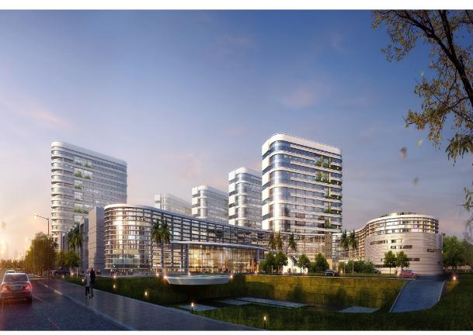
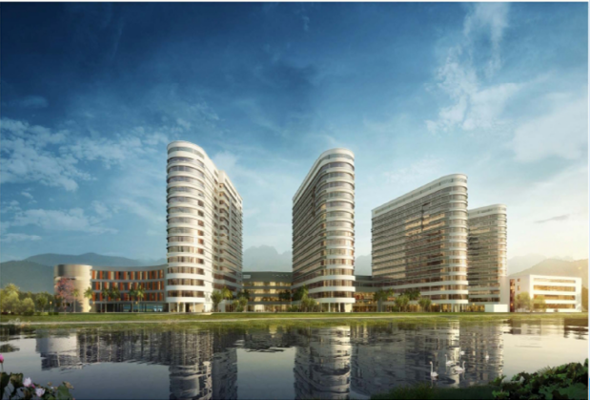

广州市中西医结合医院简介
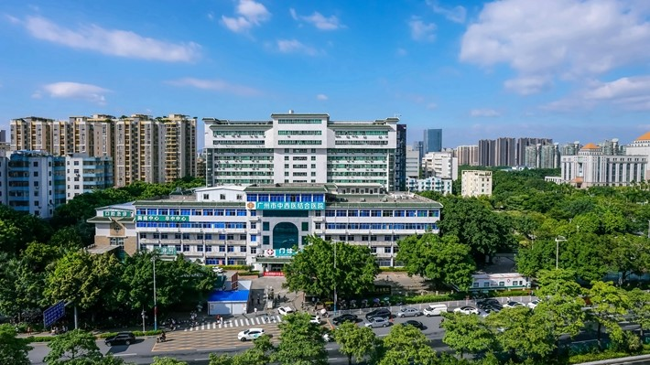

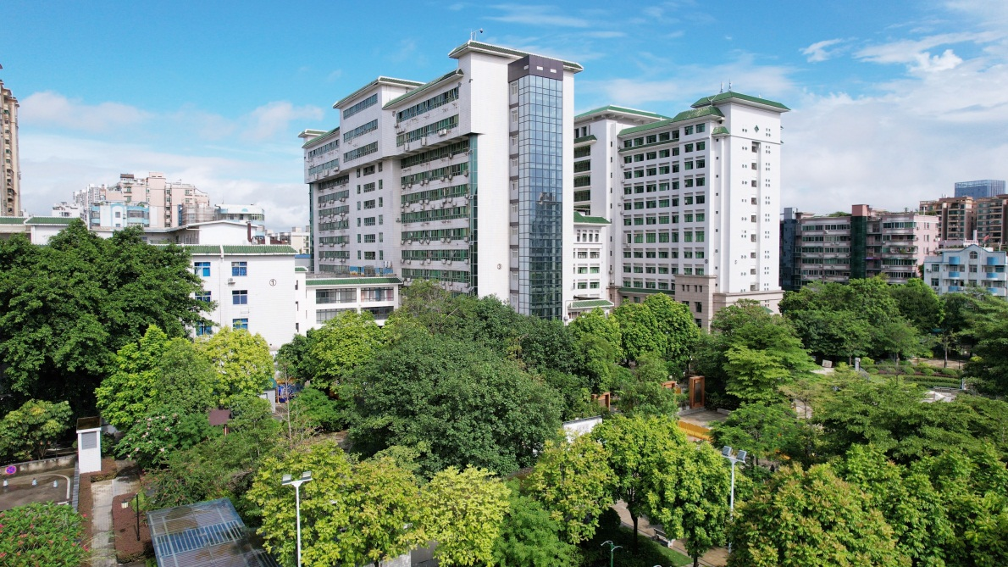

广州市中西医结合医院为三级甲等中西医结合医院，全国重点中西医结合医院，中医住院医师规范化培训基地，中药临床药师培训基地，中国胸痛中心，国家高级卒中中心、广东省中医名院，广州中医药大学非直属附属医院，南方医科大学教学医院，江西中医药大学临床教学基地，澳门科技大学风湿病临床研究基地。
医院秉承“承中融西、创新致远”的核心理念，始终坚持公益性导向，以《三级中西医结合医院评审标准》为建设和管理蓝本，以发展重点学科为引擎，以住院医师规范化培训为支撑，推进中医药传承创新，突出中西医结合特色优势，荣膺中国医院质量管理（医疗）卓越奖、国家改善医疗服务示范单位及创新单位、医疗扶贫贡献奖、全国医院后勤管理创新示范单位、电子病历系统五级医院，国家医疗健康信息互联互通四级甲等，广东省医院管理优秀团队、诚信企业，广州市医疗价格诚信单位、平安医院，花都区文明单位、诚信服务窗口等多项荣誉。
医院占地面积5.7万平方米，业务用房11.2万平方米，开放床位1200张，现有全院员工1700余人，其中高级职称人员283名（含正高71名），中级职称549名，博士21名，硕士284名，博士生导师2名，硕士生导师25名。有63人次受聘为广州中医药大学、南方医科大学、江西中医药大学教授或副教授；有广东省名中医3名，广东省杰出青年医学人才1名，广东省基层老中医药专家1名，广东省优秀中医临床人才2名，省级优秀青年中医1名，全国老中医药专家学术经验继承人1名，广州市优秀中医临床人才2名，花都名医8名，花都区医疗卫生学科带头人12名，高层次后备卫生人才6名。医院开设内、外、妇、儿、骨伤及针灸等一级临床科室31个，特色专科门诊49个，其中脑病科是国家重点专科（中西医协同科室）建设项目、肿瘤科是国家中医重点专科；康复科、临床药学、脑病科、肾病科、肿瘤科、骨伤科为广东省重点中医专科；骨伤科为广州市中医高水平重点专科，康复科、脑病科为广州市中医特色专科；脑病科护理单元是广州市重点专科；治未病中心为广州市中医治未病中西医协作指导中心，2023年获评广东省医疗机构中医治未病服务绩效等级评估AAAA 级。
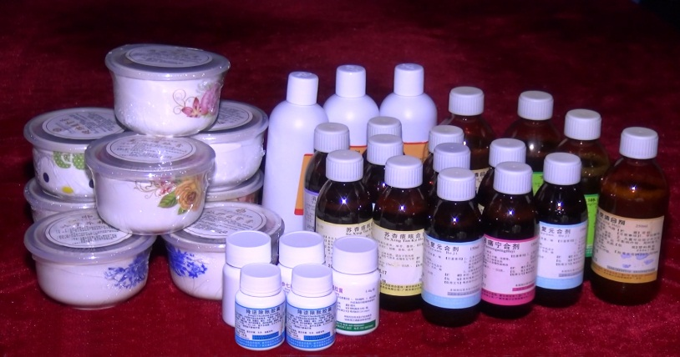
医院拥有17个医疗机构制剂品种、42种传统膏方、60余种中药特色封包及穴位贴敷剂等传统中医药特色制品，配备了256排螺旋CT、3.0MRI、先进的数字减影血管造影机、彩色多普勒四维超声机等先进大型检查治疗设备。
2022年医院门诊量125.5万余人次、住院量3.6万余人次，连续多年居花都区内120网络出车量第一位。在花都区政府的主导下牵头组成广州市中西医结合医院医疗集团，下辖梯面、赤坭、炭步3家镇卫生院和新华、秀全、新街、花城4家社区服务中心。在2022年9月30日公布的2021年三级公立医院国家绩效考核成绩中，国家监测指标等级再获A级，在全国中西医类别医院中位列第12位，较上一年度上升3个名次，连续四年省内同类别医院排名第一，是花都区内唯一国家绩效考核A级的三级医院。
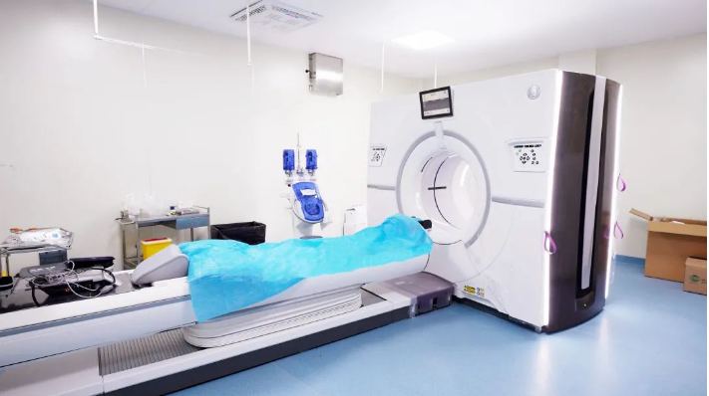
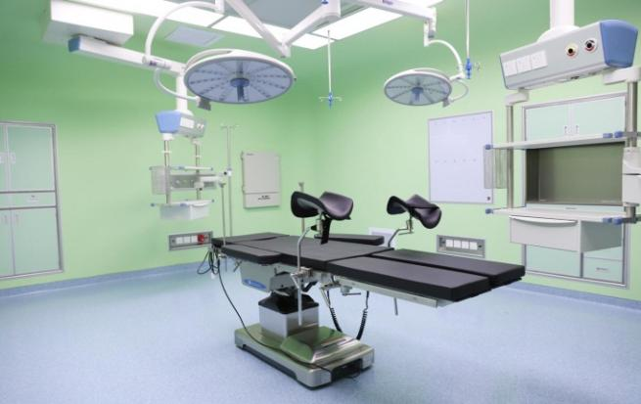

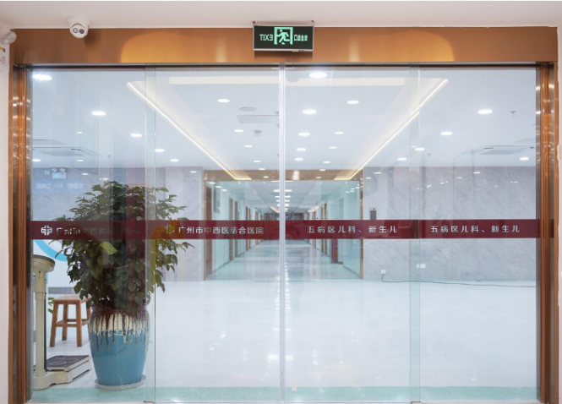
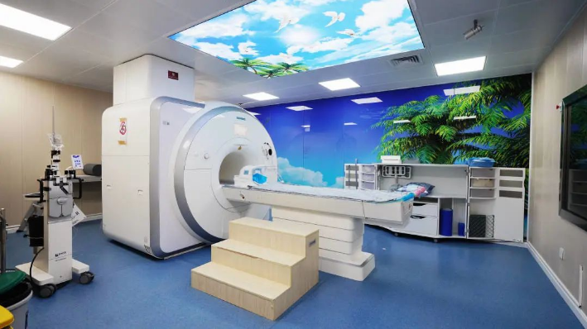

广州市花都区妇幼保健院（胡忠医院）简介

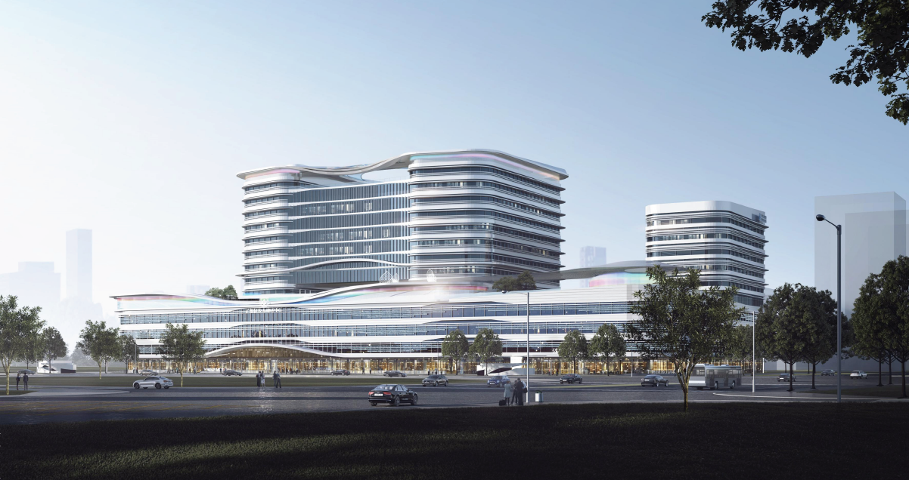
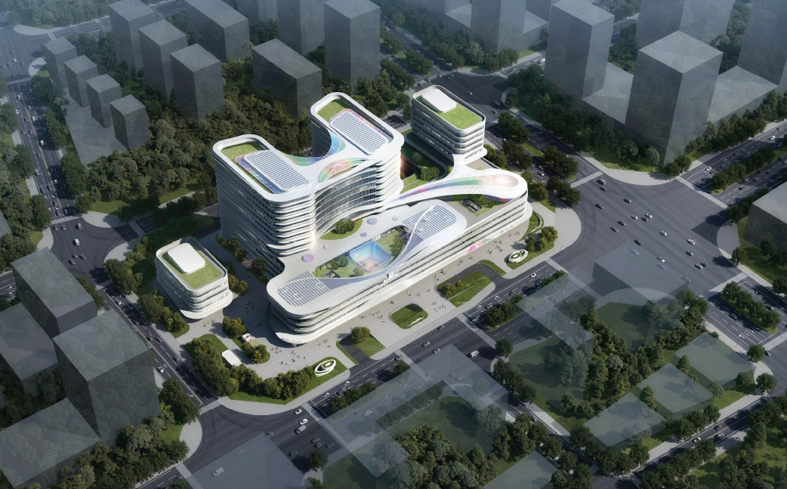
广州市花都区妇幼保健院（胡忠医院）始建于1991年，是由旅港先贤胡忠先生带头捐资，政府拨款兴建的公立医院，是集医疗、保健、教学、科研、预防为一体，以产科、妇科、儿科、口腔、保健为特色专科，具有较强综合实力的三级甲等妇幼保健院。是广东医科大学广州花都临床医学院；是广州市职工居民医保、广州市职工工伤保险、市直医保、区属医保、跨省内外医保定点医疗机构。
医院一院三址，分别为新街院区（产科院区）、松园院区（儿童口腔院区）和建设院区，占地面积4.3万平方米，建筑面积7万平方米，核定床位630张，牙椅60张。现有员工1168人，其中高级专业技术人员156人，中级专业技术人员415人，硕博士研究生83人。
医院设置孕产保健部、儿童保健部、妇女保健部和计划生育技术服务部四大业务部。设有产科、孕产群体保健科、产后保健科、妇科、妇女群体保健科、生殖医学科、乳腺保健科、青春期保健科、新生儿科、儿科、小儿外科等医疗、保健、医技科室。医院拥有磁共振成像系统、螺旋CT、数字乳腺x光机、四维彩色超声诊断仪、高清电子腹腔镜、超高清电子宫腔镜、IVF胚胎显微操作仪、高频小儿呼吸机、一氧化氮治疗仪、新生儿亚低温治疗仪、无创心输出量检测、新生儿脑功能监护、全自动生化分析仪、牙科综合治疗仪、口腔锥形束CT、口腔三维扫描仪、口腔种植机等一大批高端先进设备。
医院是广州市危重儿童救治中心、花都区重症孕产妇救治中心、花都区出生缺陷综合干预中心；广东省孕产期保健特色专科、广东省新生儿保健特色专科建设单位；广州市孕产期保健特色、新生儿保健特色专科示范基地；广州市花都区牙病防治指导中心。为花都区唯一的产前诊断、人类辅助生殖机构。医院产科为广州市中医特色专科培育项目；中医产科护理为广州市中医护理重点专科培育项目；产科为广东省中医护理特色优秀科室。
医院目前是国家辅助生殖技术管理专家库成员单位、中国优生优育协会助孕与优生专业委员会常委单位、广东省助产协会理事单位、广东省医学会儿科学分会委员单位、广东省生殖医学分会委员单位、广东省儿科呼吸联盟理事单位、广东省妇幼保健协会口腔保健专业委员会副主委单位、广州市医学会新生儿科分会副主委单位、广州市医学会妇产科分会副主委单位、广州市生殖医学会副主委单位、国家住院医师规范化培训基地协同单位、广东省助产专科护士临床实践培训基地、中国妇幼保健协会专科助产士临床培训基地、第一批国家分娩镇痛试点医院、全国PAC区域示范医院。

广州市第二人民医院简介
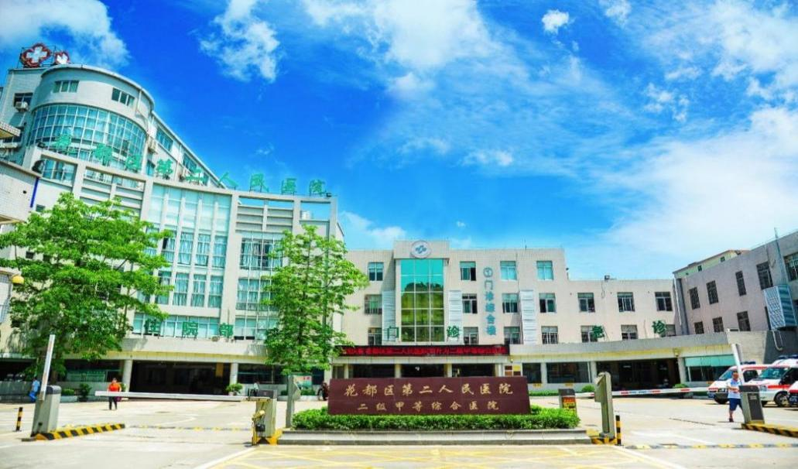

广州市花都区第二人民医院位于中国"皮具之都"——花都区狮岭镇内，始建于1958年，前身为狮岭镇卫生院，是花都北部区域最大的公立医院。2011年升级为区属医院并更名，2013年12月被评为二级甲等综合医院，2015年被评为广东省普通高等院校教学医院、爱婴医院和国家改善服务创新医院，2022年获评广州市老年友善医院，2023年继续成为由加中儿童健康基金会援助的“广州爱幼中心”单位，为广州卫生职业技术学院附属花都医院，经评审被授予“广东省卒中防治中心”、“广州卒中急救地图医院”，胸痛中心通过省级验收，并在医疗机构诚信登记评估工作中喜获“守法诚信A级医疗机构”，第一批国家分娩镇痛试点医院、全国PAC优质服务医院。是一所提供临床医疗、教学科研、预防保健、康复和基本公卫等服务的无假日美善型医院。

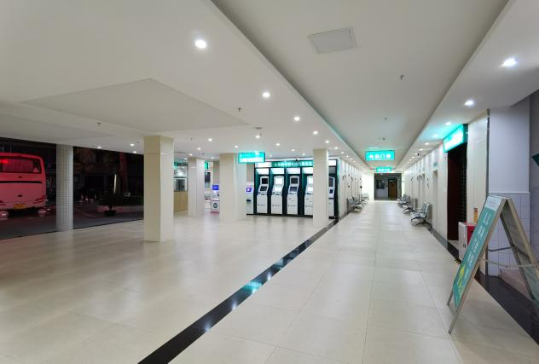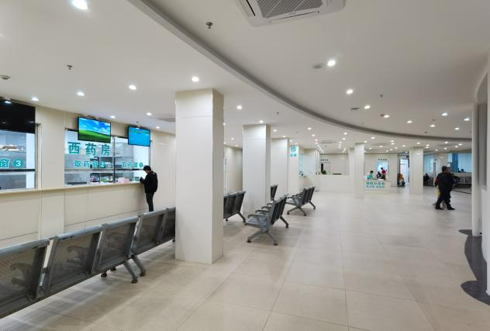
（门诊一楼环境）
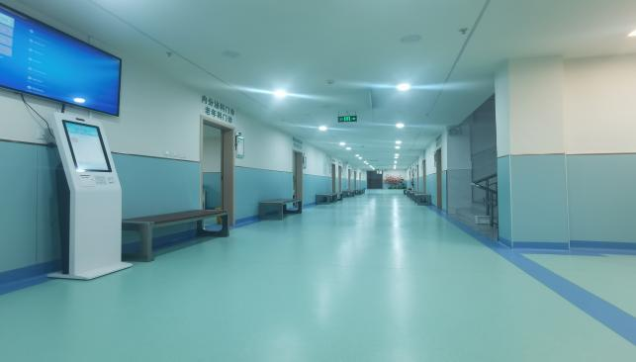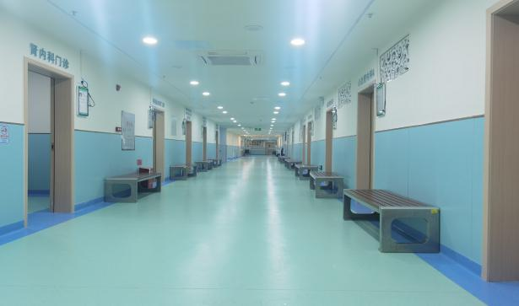
（门诊三楼环境）
医院地址广州市花都区狮岭镇康政路3号，占地面积 12759平方米（约20亩），建筑面积2.7万平方米，编制床位320张，开放床位338张。设有24个职能部门，10个党支部，5个教研室，28个临床医技科室。全院职工680人，专业技术人员593人；正高13人，副高74人，中级职称228人；本科以上423人。妇科、公共卫生服务覆盖7个行政村、1个居委和10个村卫生站。公共卫生服务人口154,197人，占全区基本公共卫生服务人口9.4%。骨科、心内科为花都区重点学专科，脑科及急诊科为我院重点科室。区属医院唯一一家康宁（疗护）病区在我院启用。
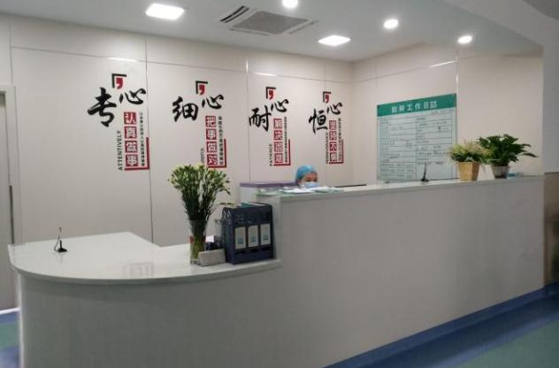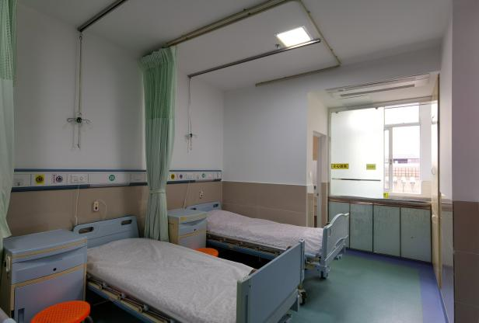
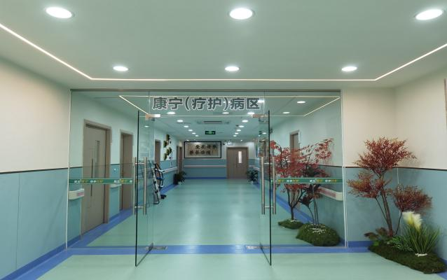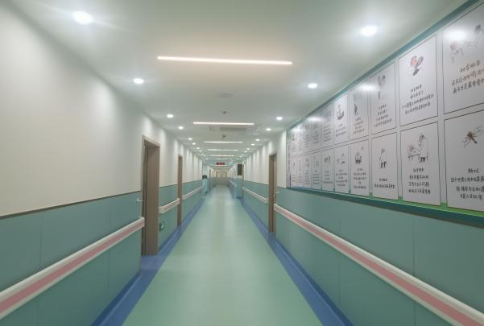
（病房环境）
医院配置1.5T核磁共振、GE-DSA血管造影机、GE－E8四维彩超、32排螺旋CT、DR、心脏彩超、全自动生化分析仪、血气分析仪、全自动血液培养基微生物鉴定及药敏分析系统、超高倍显微镜、电子胃肠镜、宫腔镜、腹腔镜、关节镜等一大批先进医疗设备。
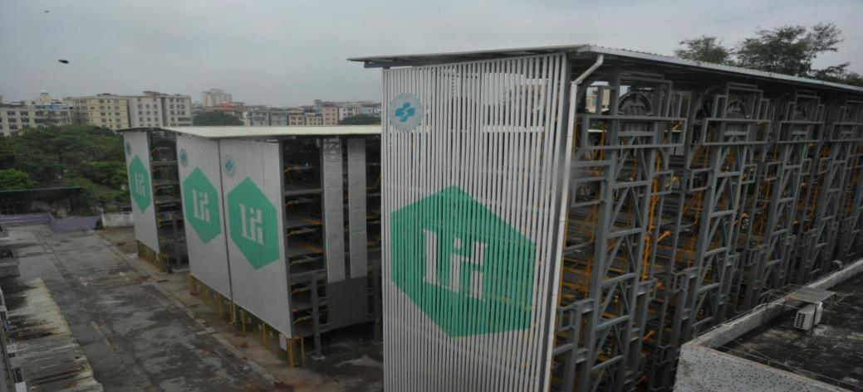
（立体停车库）
医院综合实力逐年稳步上升，2023年上半年广州市公立医院患者满意度得分83.31，全广州35家二级医院排名18名，较去年同期前进12名；职工满意度得分98.13分，排名第4名，较去年同期前进18名。四家区属医院进步最大。
医院坚持以病人为中心，培植“花都二院、以爱相伴”核心理念，打造区域有一定优势学科和特色专科，创建广东省卒中、胸痛、创伤中心，按照二甲医院评审要求、国家绩效考核要求等，推动技术、管理、人才、信息化等创新，在高质量发展道路上行稳致远。
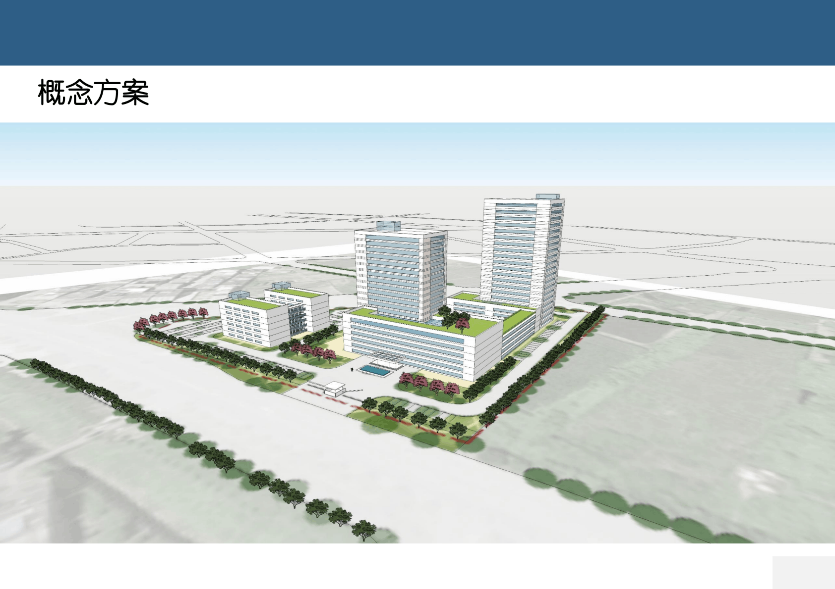
（新院蓝图）
2020年广州市已批准狮岭境内4.64公顷（约70亩）地块作为医院新址，新院规划建筑面积7万平方米，开放床位600张，成为三级医院规模的现代化综合医院。

